PRZ VNZ AREPA CACHAPA GUASACACA TEQUEÑO YO-YO TAJADAS
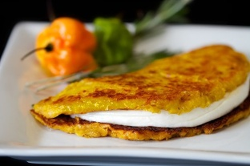
- Le Cachapa est l' un des plus représentatifs de la cuisine vénézuélienne plats. Ils sont très semblables à ceux des crêpes, mais ils sont fabriqués à partir de maïs moulu et presque toujours rempli ou mangé avec du beurre et du fromage à la main.
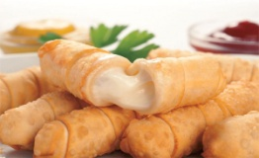

2. Tequeños

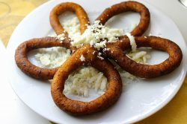
3. Les mandocas sont un plat typique de l' État de Zulia. Ils peuvent être définis comme les obligations et les mûres farine de banane, qui sont accompagnés guasacaca ou toute autre sauce et du fromage râpé.
Le fromage utilisé pour accompagner mandocas est fouisseurs ou également connu sous le semi-dur.
Mandocas, un délicieux plat typique de zuliano

4. caraotas

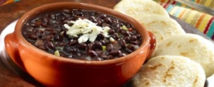
fèves de soupe, une recette traditionnelle vénézuélienne

5. côtelettes
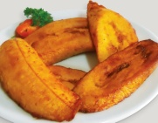
Une assiette de tranches de bananes mûres avec du beurre et beaucoup, de fromage râpé sur le dessus ; il est nécessaire d'utiliser le fromage râpé vénézuélienne (peut être fouisseurs, semi-dur) Côtelettes, faite avec des bananes mûres.

